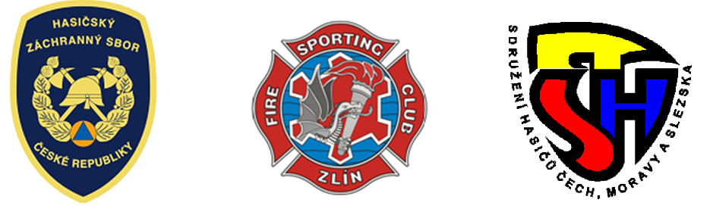

Hasičský záchranný sbor Zlínského kraje
ve spolupráci se
Sportovním klubem HASIČI ZLÍN a
Sdružením hasičů Čech, Moravy a Slezska

si Vás dovolují pozvat na
Zlínský dvojboj 2021
soutěž zařazenou do Českého poháru ve dvojboji

Pořadatel | HZS Zlínského kraje,  Přílucká 213, 760 01 Zlín
Termín | pátek, 30. července 2021, směna A
Místo konání | Požární stanice Uherský Brod , Pod Dvorkem 379,  GPS: 49°01'24.9"N 17°39'07.6"E
Časový rozvrh | 30. července 2021  07:00 hodin trénink závodníků,  08:00 hodin ukončení prezence závodníků,  09:00 hodin zahájení plnění disciplín,  ( jako první výstup do 4.podlaží cvičné věže a následně běh na 100m,  po skončení soutěže bude vyvěšena výsledková listina ).
Časomíra | HZS Moravskoslezského kraje
Velitel soutěže | plk. Ing. Štefan Hrtús
Hlavní rozhodčí | nprap. Martin Sladký
Rozhodčí  disciplín | nprap. Bc. Tomáš Pumpla
Přihlášky | Do 15. července 2021.  Tiskopis přihlášky je přiložen. Startovní listina bude sestavena na základě došlých přihlášek, startovní pořadí bude přiděleno dle aktuálního umístění v hodnocení dvojboje (v obráceném pořadí).  Přihlášky s uvedením data narození zasílejte na adresu:  plk. Ing. Štefan Hrtús  Přílucká 213, 760 01 Zlín  tel: 950 670 600, mobil: 724 190 313  email: stefan.hrtus@zlk.izscr.cz
Pravidla soutěže | Soutěž je řazena do Českého poháru ve dvojboji, bodování probíhá dle : č.j. MV- 31170-5/PO-IZS-2021 .  Soutěží se dle platných pravidel požárního sportu – dva pokusy bez následných vyřazovacích kol.  Dvojboj se hodnotí po absolvování obou disciplín na základě součtu lepších časů. Soutěží se ve dvou věkových kategoriích :  - muži do 35 let (narozeni v roce 1986 a později)  - muži nad 35 let (narozeni v roce 1985 a dříve).
Organizační pokyny | Soutěž proběhne v areálu požární stanice Uherský Brod. Povrch drah - tartan. Občerstvení je zajištěno dodavatelsky a podíl na výdajích spojených se soutěží je 150,- Kč na závodníka.
HYGIENICKO-PROTIEPIDEMICKÉ PODMÍNKY | Dodržování dle aktuálních opatření Ministerstva zdravotnictví, orgánu veřejného zdraví a pořadatele (č.j. MV- 31170-3/PO-IZS-2021).
Ve Zlíně dne 29.6. 2021

PŘIHLÁŠKA DO SOUTĚŽE V POŽÁRNÍM SPORTU
Zlínský dvojboj
soutěž zařazenou do Českého poháru ve dvojboji
Uherský Brod 30.7.2021

Jednotka, sbor …………………………………………………………………………………….

Jednotlivec počet …………………………………………………………………………………….

 | Jméno a příjmení | Datum narození | 100m | věž
1.
2.
3.
4.
5.
6.
7.
8.
9.
10.

Kontaktní osoba: ………………………………………………………….

telefon: ………………………………………………………….

Přihlašovatel stvrzuje, že výše uvedení soutěžící splňují zdravotní způsobilost a ostatní podmínky stanovené v pravidlech požárního sportu a propozicích soutěže.

V ………………………………. dne ……………………………

…………………………………………………
razítko a podpis přihlašovatele

